Задачи к самостоятельной работе
№1 (а)
В четырёхугольнике АВСD АВ║СD, ВС║АD, АС = 16см, ВD=14см, периметр треугольника АОD=25 см. Найдите ВС.
№1(б)
В четырёхугольнике MNKE MN║KE, NK║ME, MK = 14см, NE =10см, периметр треугольника MOE =21 см. Найдите NK.
№2
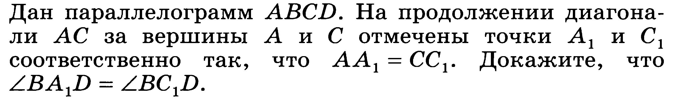
№3
